TABLE OF CONTENTS PLACEHOLDER
C0laude Code 从 0 到 1 全攻略
基于「马克的技术工作坊」抖音视频教程整理 | 整理日期: 2026年6月19日
目 录

Claude Code 从 0 到 1 全攻略

📌 基于「马克的技术工作坊」抖音视频教程整理 | 来源: coolai.top
📅 整理日期: 2026年6月19日

📋 目录

- 环境搭建与安装登录
- 三种交互模式详解
- 权限管理与后台任务
- 图片处理与多模态输入
- MCP 工具集成
- 上下文管理
- CLAUDE.md —— 项目记忆文件
- Hook —— 自动化钩子
- Agent Skill —— 可复用技能模板
- SubAgent —— 独立子代理
- Plugin —— 一键安装能力包
- 实用命令速查表
- 总结与学习路径

1. 环境搭建与安装登录

安装 Claude Code

前往 Claude Code 官方网站 复制安装命令，在终端中粘贴执行即可完成安装。

# 安装完成后，创建项目目录并进入
mkdir my-todo
cd my-todo
claude

登录方式

首次进入 Claude Code 时会提示登录，也可以手动执行 /login 触发登录流程。

接入方式 | 说明
订阅制 | 购买 Claude Pro 或 Max 会员后直接使用
API Key 计费 | 按 Token 用量付费，用多少花多少

💡 国产模型替代方案：如果无法使用 Claude 官方订阅或 API，也可以使用国产模型（如 GLM、MiniMax、DeepSeek 等）来驱动 Claude Code。只需设置几个环境变量即可，Claude Code 本身并不与 Claude 模型绑定。

安装与登录流程图

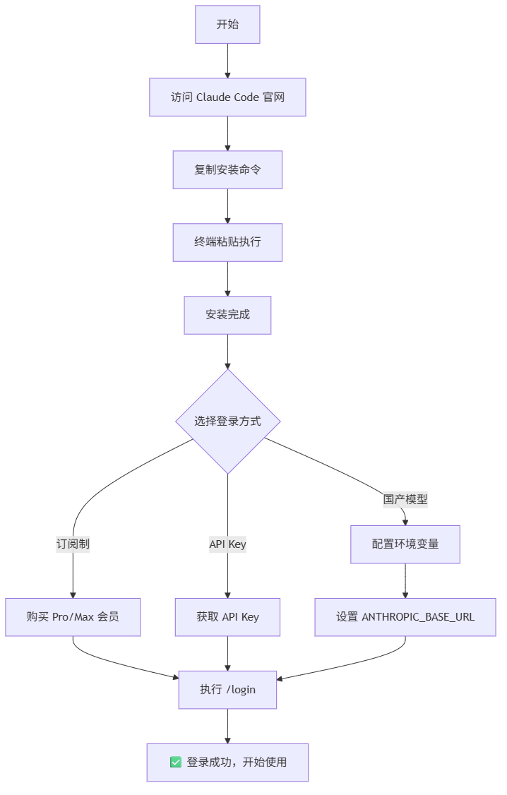

flowchart TD
A[开始] --> B[访问 Claude Code 官网]
B --> C[复制安装命令]
C --> D[终端粘贴执行]
D --> E[安装完成]
E --> F{选择登录方式}
F -->|订阅制| G[购买 Pro/Max 会员]
F -->|API Key| H[获取 API Key]
F -->|国产模型| I[配置环境变量]
G --> J[执行 /login]
H --> J
I --> K[设置 ANTHROPIC_BASE_URL]
K --> J
J --> L[✅ 登录成功，开始使用]
📝 查看 Mermaid 源码
<summary>📝 查看 Mermaid 源码</summary>

2. 三种交互模式详解

Claude Code 提供三种工作模式，通过 Shift + Tab 循环切换。

模式对比表

模式 | 底部显示 | 特点 | 适用场景
默认模式 | ? for shortcuts | 每次创建/修改文件前询问确认 | 需要精确控制的场景
自动模式 | accept edits on | 自动创建/修改文件，不逐次询问 | 信任 Claude Code 判断的场景
规划模式 | Plan Mode On | 只讨论方案，不执行任何文件操作 | 构思复杂架构、确认细节

三种模式工作流：

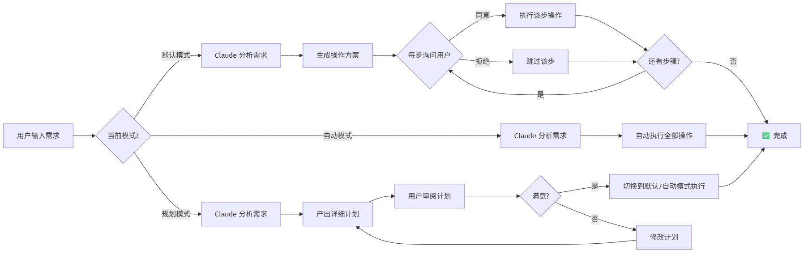

flowchart LR
A[用户输入需求] --> B{当前模式?}

B -->|默认模式| C[Claude 分析需求]
C --> D[生成操作方案]
D --> E{每步询问用户}
E -->|同意| F[执行该步操作]
E -->|拒绝| G[跳过该步]
F --> H{还有步骤?}
G --> H
H -->|是| E
H -->|否| I[✅ 完成]

B -->|自动模式| J[Claude 分析需求]
J --> K[自动执行全部操作]
K --> I

B -->|规划模式| L[Claude 分析需求]
L --> M[产出详细计划]
M --> N[用户审阅计划]
N --> O{满意?}
O -->|是| P[切换到默认/自动模式执行]
O -->|否| Q[修改计划]
Q --> M
P --> I
📝 查看 Mermaid 源码
<summary>📝 查看 Mermaid 源码</summary>

⚡ 实用技巧：在规划模式下，Claude Code 会先产出详细计划（包括目标、步骤、目录结构等），确认满意后再选择执行方式——可以进入自动模式一键执行，也可以用默认模式逐步确认。

3. 权限管理与后台任务

终端命令权限

即使在自动模式下，Claude Code 执行终端命令（如 mkdir、npm install）时仍会征求用户同意。这是因为终端命令被视为较高风险的操作。

# 跳过所有权限检测（需谨慎使用）
claude --dangerously-skip-permissions

⚠️ 注意：参数名中的 "dangerously" 意味着 Claude Code 将获得与你相同的终端权限，虽然破坏概率极低，但仍需谨慎使用。

后台任务管理

当运行长时间服务（如 npm run dev）时，Claude Code 会被阻塞。

操作 | 快捷键/命令
放入后台 | Ctrl + B
查看任务列表 | /tasks
结束指定任务 | 在任务列表中按 K

权限与后台任务流程图

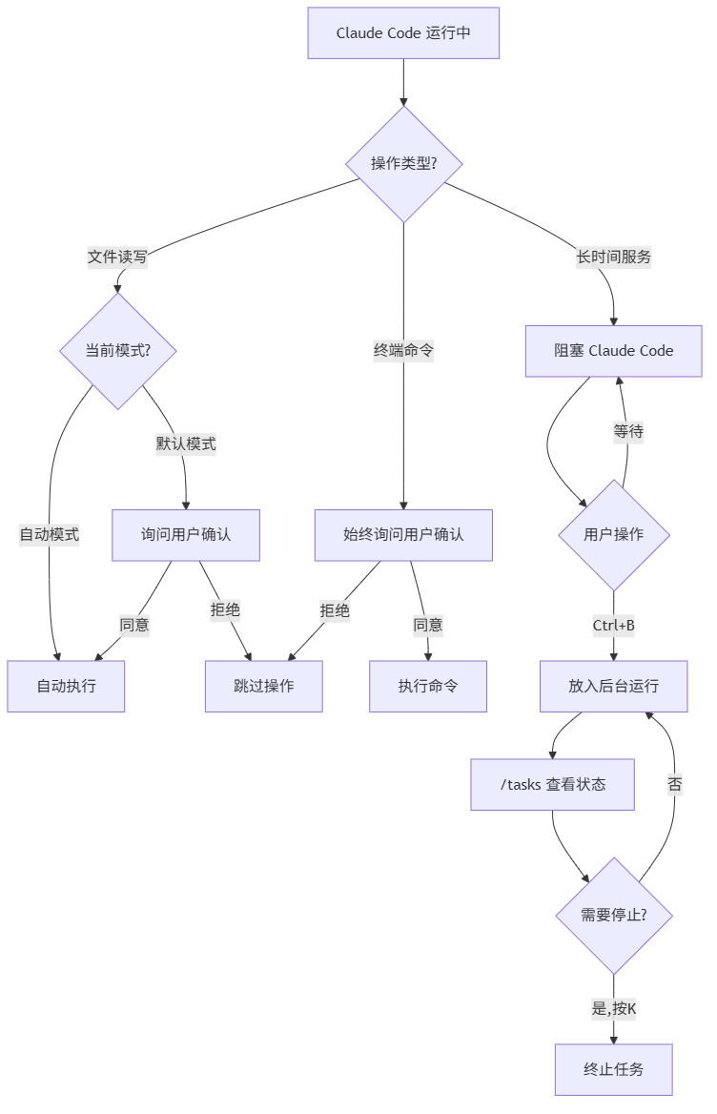

flowchart TD
A[Claude Code 运行中] --> B{操作类型?}
B -->|文件读写| C{当前模式?}
C -->|自动模式| D[自动执行]
C -->|默认模式| E[询问用户确认]
E -->|同意| D
E -->|拒绝| F[跳过操作]

B -->|终端命令| G[始终询问用户确认]
G -->|同意| H[执行命令]
G -->|拒绝| F

B -->|长时间服务| I[阻塞 Claude Code]
I --> J{用户操作}
J -->|Ctrl+B| K[放入后台运行]
J -->|等待| I
K --> L[/tasks 查看状态]
L --> M{需要停止?}
M -->|是,按K| N[终止任务]
M -->|否| K
📝 查看 Mermaid 源码
<summary>📝 查看 Mermaid 源码</summary>

4. 图片处理与多模态输入

Claude Code 支持接收图片输入，有两种传图方式：（要求底层模型能识别图片或接入可识别图片的模型API）

方式 | 操作
拖拽法 | 直接将图片文件拖入 Claude Code 终端窗口（图片的绝对地址）
粘贴法 | 复制图片文件后，在 Claude Code 中按 Ctrl + V

⚠️ macOS 也是 Ctrl + V，不是 Command + V

传入图片后，可以要求 Claude Code 根据设计稿还原页面，不过仅靠图片的还原精度有限（字体、间距等细节可能不够精确），更推荐结合 MCP 工具使用。

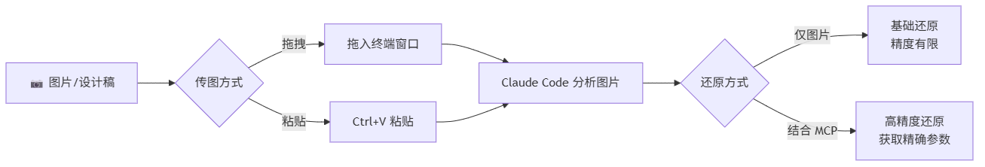

flowchart LR
A[📷 图片/设计稿] --> B{传图方式}
B -->|拖拽| C[拖入终端窗口]
B -->|粘贴| D[Ctrl+V 粘贴]
C --> E[Claude Code 分析图片]
D --> E
E --> F{还原方式}
F -->|仅图片| G[基础还原<br/>精度有限]
F -->|结合 MCP| H[高精度还原<br/>获取精确参数]
📝 查看 Mermaid 源码
<summary>📝 查看 Mermaid 源码</summary>

5. MCP 工具集成

MCP（Model Context Protocol）是大模型与外部工具沟通的标准协议。Claude Code 可以通过 MCP 接入各种外部服务。

以 Figma MCP Server 为例

安装步骤：

- 按照 Figma 官方文档执行安装命令
- 重启 Claude Code，执行 /mcp 查看已安装的 MCP 工具
- 选择对应 MCP 进行鉴权授权

使用方式：

在 Figma 中复制设计稿链接，然后告诉 Claude Code：

修改当前页面，使它与 Figma 稿件保持一致 [粘贴链接]

Claude Code 会自动调用 get_design_context 和 get_screenshot 等 MCP 工具，获取设计稿的截图、组件间距、字体样式等详细信息，从而实现高精度的设计还原。

MCP 工作流程图

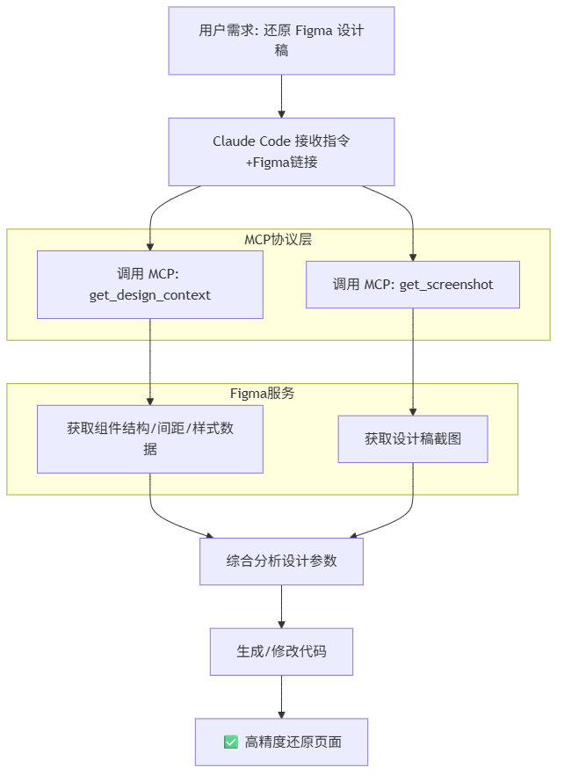

flowchart TD
A[用户需求: 还原 Figma 设计稿] --> B[Claude Code 接收指令+Figma链接]
B --> C[调用 MCP: get_design_context]
B --> D[调用 MCP: get_screenshot]
C --> E[获取组件结构/间距/样式数据]
D --> F[获取设计稿截图]
E --> G[综合分析设计参数]
F --> G
G --> H[生成/修改代码]
H --> I[✅ 高精度还原页面]

subgraph MCP协议层
C
D
end

subgraph Figma服务
E
F
end
📝 查看 Mermaid 源码
<summary>📝 查看 Mermaid 源码</summary>

常用 MCP Server 类型

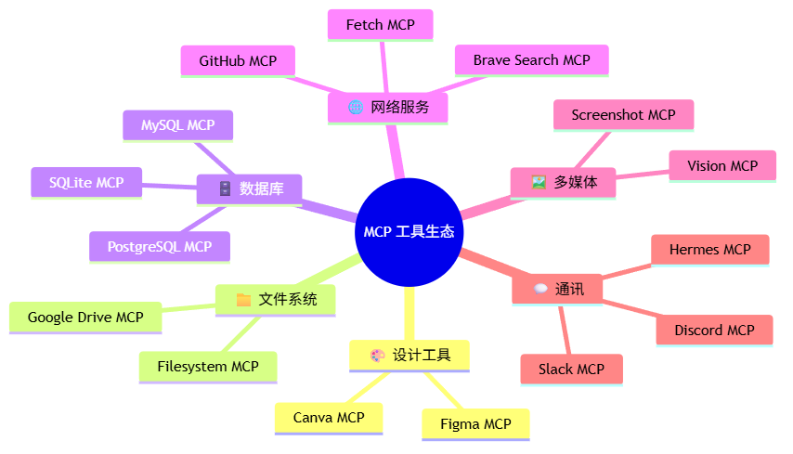

mindmap
root((MCP 工具生态))
🎨 设计工具
Figma MCP
Canva MCP
📁 文件系统
Filesystem MCP
Google Drive MCP
🗄️ 数据库
PostgreSQL MCP
SQLite MCP
MySQL MCP
🌐 网络服务
Fetch MCP
Brave Search MCP
GitHub MCP
🖼️ 多媒体
Vision MCP
Screenshot MCP
💬 通讯
Slack MCP
Discord MCP
Hermes MCP
📝 查看 Mermaid 源码
<summary>📝 查看 Mermaid 源码</summary>

6. 上下文管理

三大核心操作

操作 | 命令 | 说明
上下文压缩 | /compact | 压缩上下文，保留关键信息，大幅减少 Token 消耗
清空上下文 | /clear | 彻底清空所有上下文，用于全新任务
恢复对话 | claude -c 或 /resume | 恢复上一次或历史对话

上下文管理策略

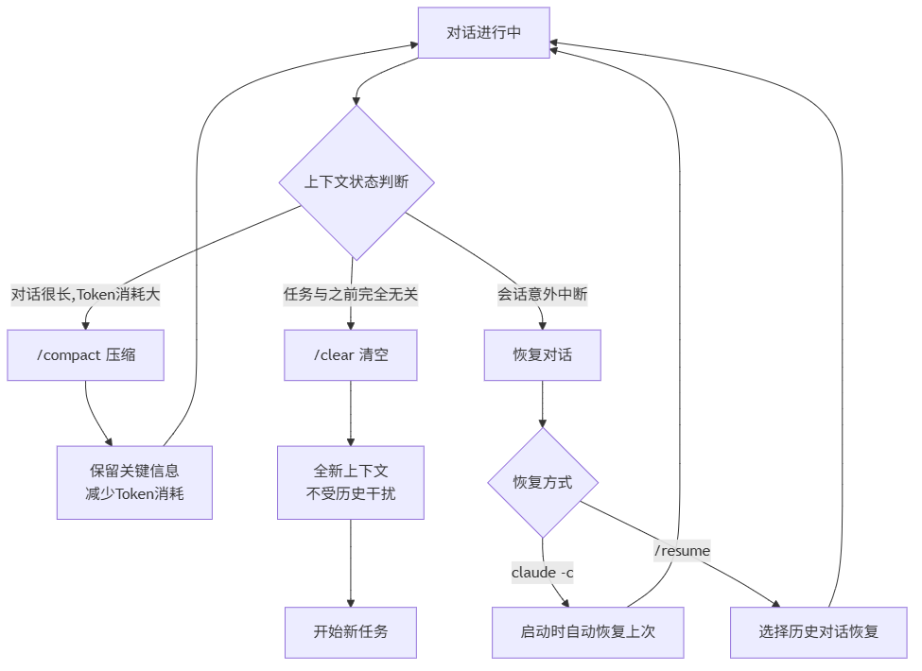

flowchart TD
A[对话进行中] --> B{上下文状态判断}
B -->|对话很长,Token消耗大| C[/compact 压缩]
B -->|任务与之前完全无关| D[/clear 清空]
B -->|会话意外中断| E[恢复对话]

C --> F[保留关键信息<br/>减少Token消耗]
F --> A

D --> G[全新上下文<br/>不受历史干扰]
G --> H[开始新任务]

E --> I{恢复方式}
I -->|claude -c| J[启动时自动恢复上次]
I -->|/resume| K[选择历史对话恢复]
J --> A
K --> A
📝 查看 Mermaid 源码
<summary>📝 查看 Mermaid 源码</summary>

💡 技巧：/compact 命令后可以追加具体的压缩策略，如「重点保留用户需求」，让压缩更精准。

7. CLAUDE.md —— 项目记忆文件

CLAUDE.md 是 Claude Code 每次启动时自动读取的配置文件，相当于项目的"说明书"。

创建方式

执行 /init 命令，Claude Code 会自动生成一份 CLAUDE.md 文件。

两种级别

级别 | 位置 | 作用范围
项目级别 | 项目根目录 | 对当前项目生效
用户级别 | 用户目录 | 对当前用户的所有项目生效

使用 /memory 命令可以快速打开对应级别的 CLAUDE.md 进行编辑。

CLAUDE.md 内容示例

# 项目名称: My Todo App

## 技术栈
- 前端: React + TypeScript
- 后端: Node.js + Express
- 数据库: PostgreSQL
- 样式: Tailwind CSS

## 代码规范
- 使用 ESLint + Prettier
- 组件命名采用 PascalCase
- 函数命名采用 camelCase
- 提交信息遵循 Conventional Commits

## 注意事项
- API 接口需要 JWT 认证
- 所有异步操作需要错误处理
- 不要在组件中直接操作 DOM

CLAUDE.md 工作机制

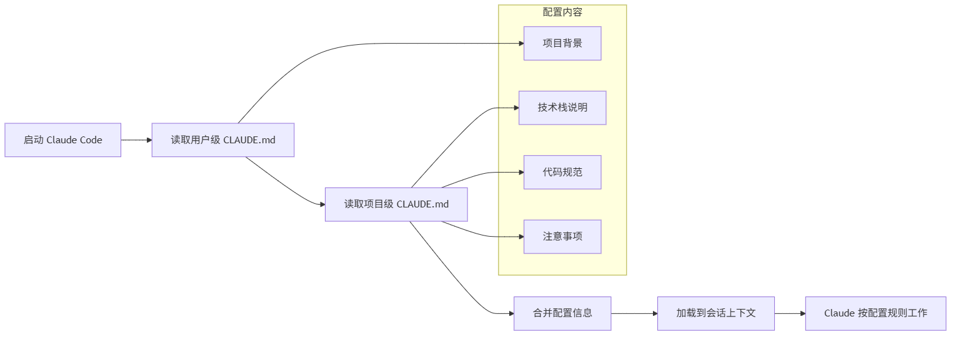

flowchart LR
A[启动 Claude Code] --> B[读取用户级 CLAUDE.md]
B --> C[读取项目级 CLAUDE.md]
C --> D[合并配置信息]
D --> E[加载到会话上下文]
E --> F[Claude 按配置规则工作]

subgraph 配置内容
G[项目背景]
H[技术栈说明]
I[代码规范]
J[注意事项]
end

B --> G
C --> H
C --> I
C --> J

📝 查看 Mermaid 源码
<summary>📝 查看 Mermaid 源码</summary>
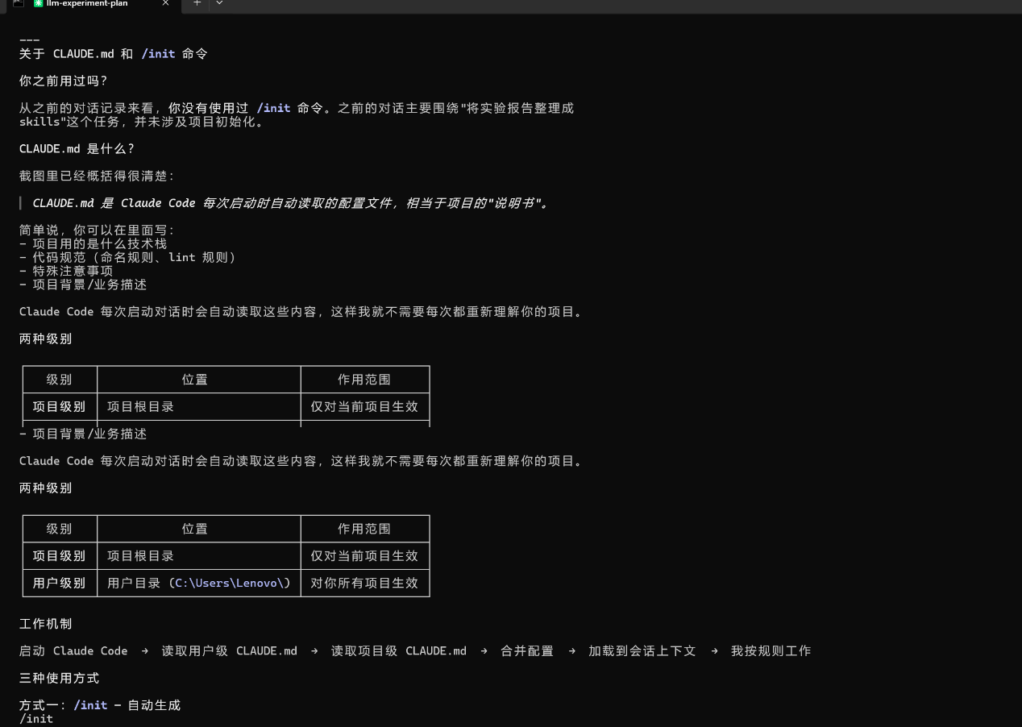
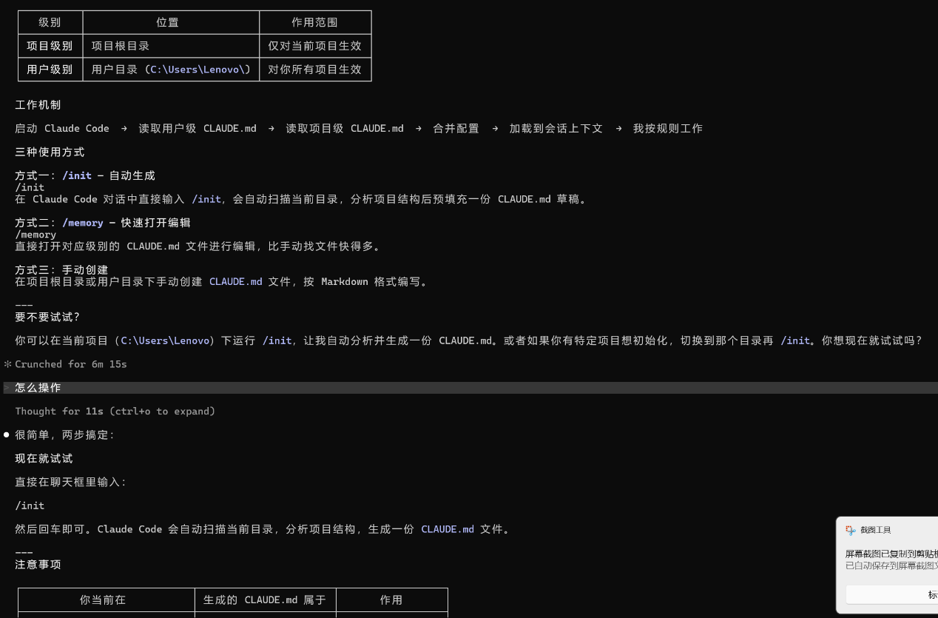
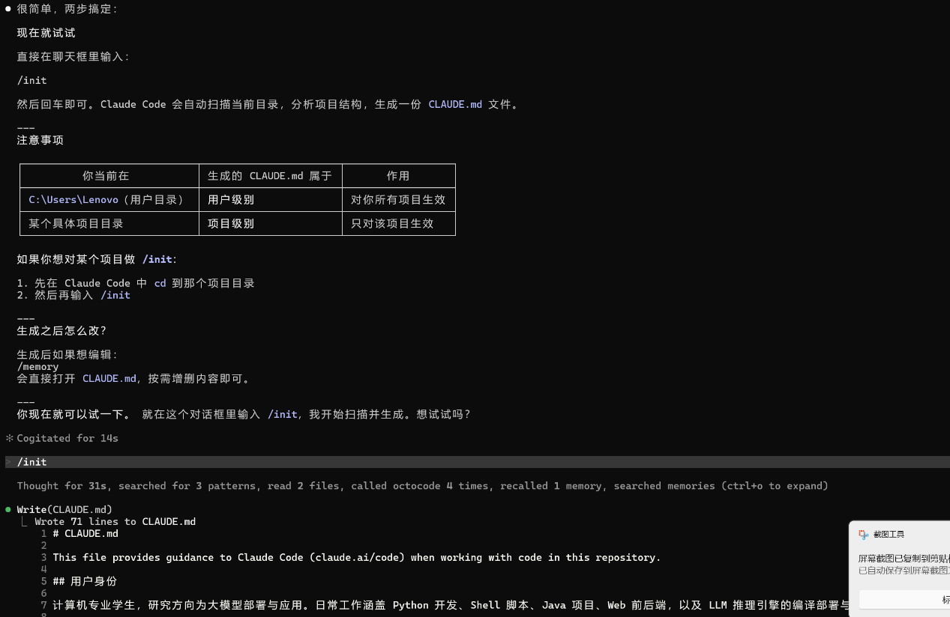
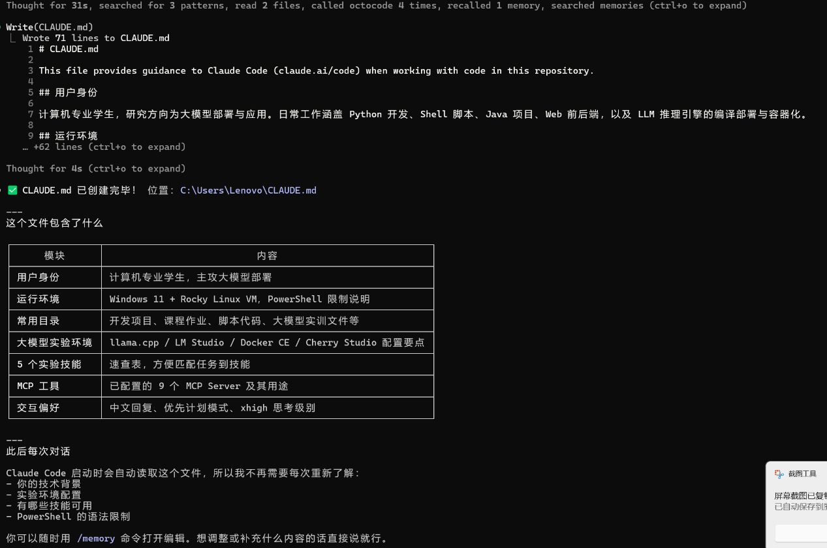

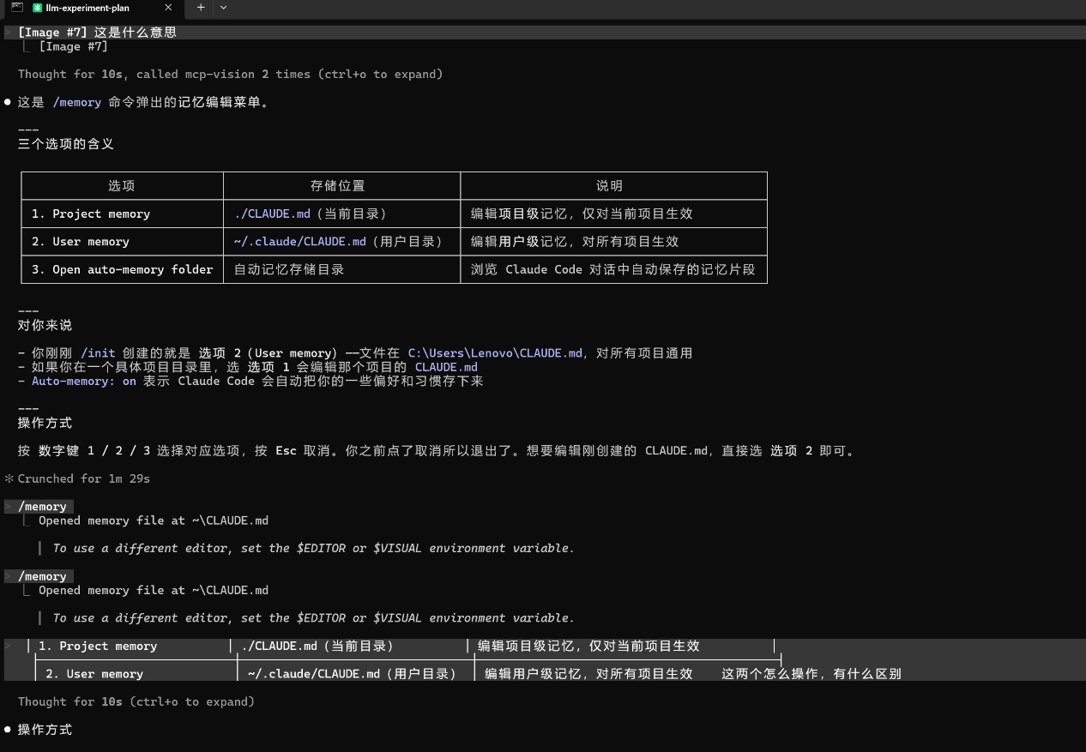

8. Hook —— 自动化钩子

Hook 允许你在 Claude Code 执行工具前后自动运行自定义逻辑。

配置步骤

- 执行 /hooks 进入配置界面
- 选择执行时机（如 PostToolUse，即工具使用后）
- 选择触发工具（如 write 或 edit，即文件写入时）
- 输入要执行的命令

15 种生命周期钩子

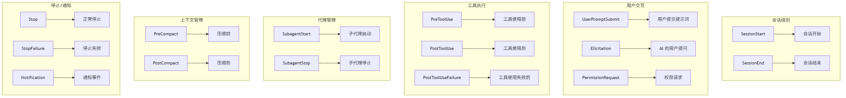

flowchart TD
subgraph 会话级别
A[SessionStart] --> B[会话开始]
C[SessionEnd] --> D[会话结束]
end

subgraph 用户交互
E[UserPromptSubmit] --> F[用户提交提示词]
G[Elicitation] --> H[AI 向用户提问]
I[PermissionRequest] --> J[权限请求]
end

subgraph 工具执行
K[PreToolUse] --> L[工具使用前]
M[PostToolUse] --> N[工具使用后]
O[PostToolUseFailure] --> P[工具使用失败后]
end

subgraph 代理管理
Q[SubagentStart] --> R[子代理启动]
S[SubagentStop] --> T[子代理停止]
end

subgraph 上下文管理
U[PreCompact] --> V[压缩前]
W[PostCompact] --> X[压缩后]
end

subgraph 停止/通知
Y[Stop] --> Z[正常停止]
AA[StopFailure] --> BB[停止失败]
CC[Notification] --> DD[通知事件]
end
📝 查看 Mermaid 源码
<summary>📝 查看 Mermaid 源码</summary>

实战示例：自动代码格式化

echo $CLAUDE_TOOL_INPUT | jq -r '.file_path' | xargs prettier --write

这条命令的工作流程：使用 jq 从 Claude Code 传入的 JSON 中提取文件路径，再用 prettier 自动格式化该文件。

Hook 配置保存范围

范围 | 文件 | 说明
本地项目级 | settings.local.json | 自动加入 .gitignore
项目级 | settings.json | 随 Git 分发给所有协作者
用户级 | 用户目录 | 不与项目绑定

Hook 工作流程图

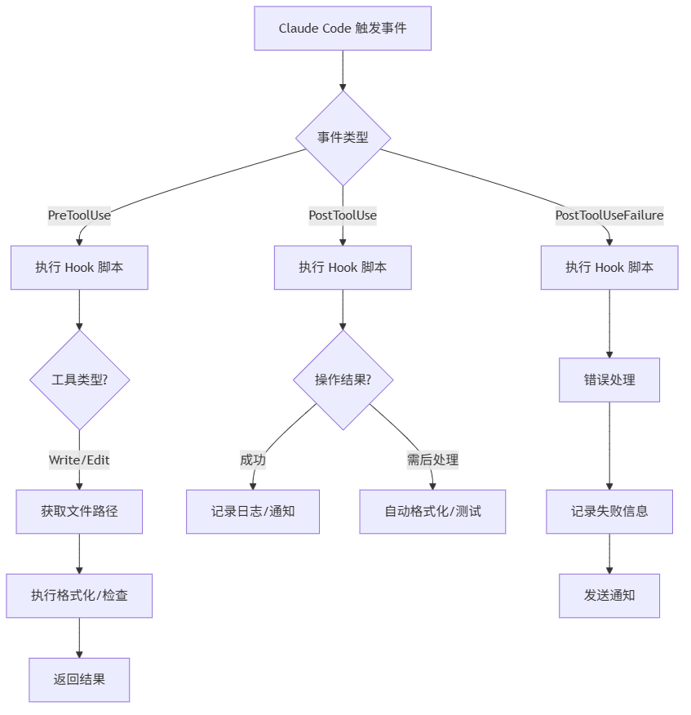

flowchart TB
A[Claude Code 触发事件] --> B{事件类型}

B -->|PreToolUse| C[执行 Hook 脚本]
B -->|PostToolUse| D[执行 Hook 脚本]
B -->|PostToolUseFailure| E[执行 Hook 脚本]

C --> F{工具类型?}
F -->|Write/Edit| G[获取文件路径]
G --> H[执行格式化/检查]
H --> I[返回结果]

D --> J{操作结果?}
J -->|成功| K[记录日志/通知]
J -->|需后处理| L[自动格式化/测试]

E --> M[错误处理]
M --> N[记录失败信息]
N --> O[发送通知]
📝 查看 Mermaid 源码
<summary>📝 查看 Mermaid 源码</summary>

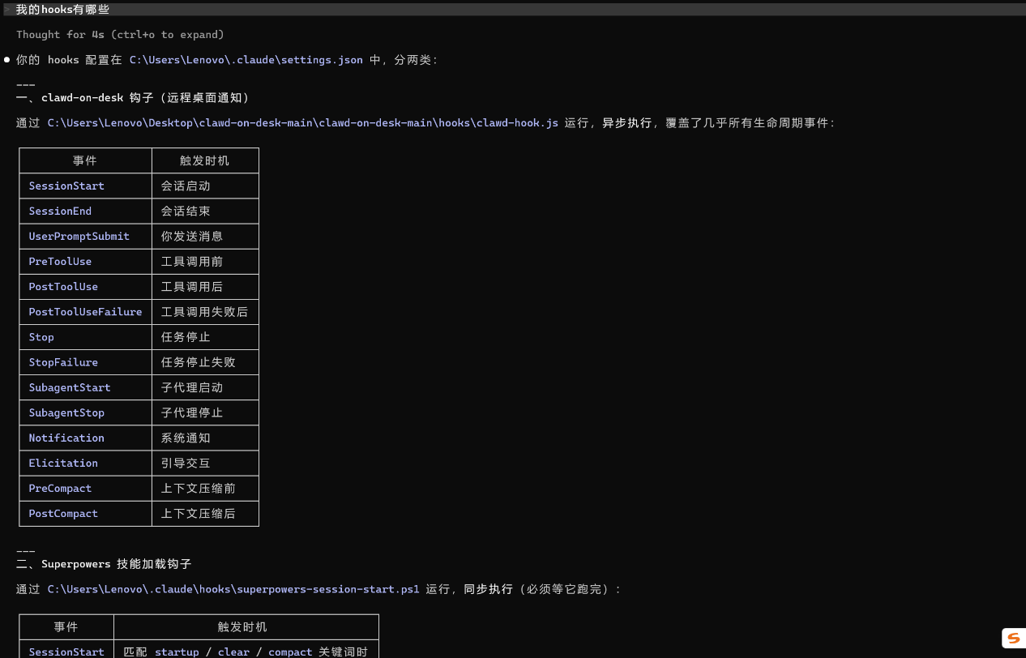
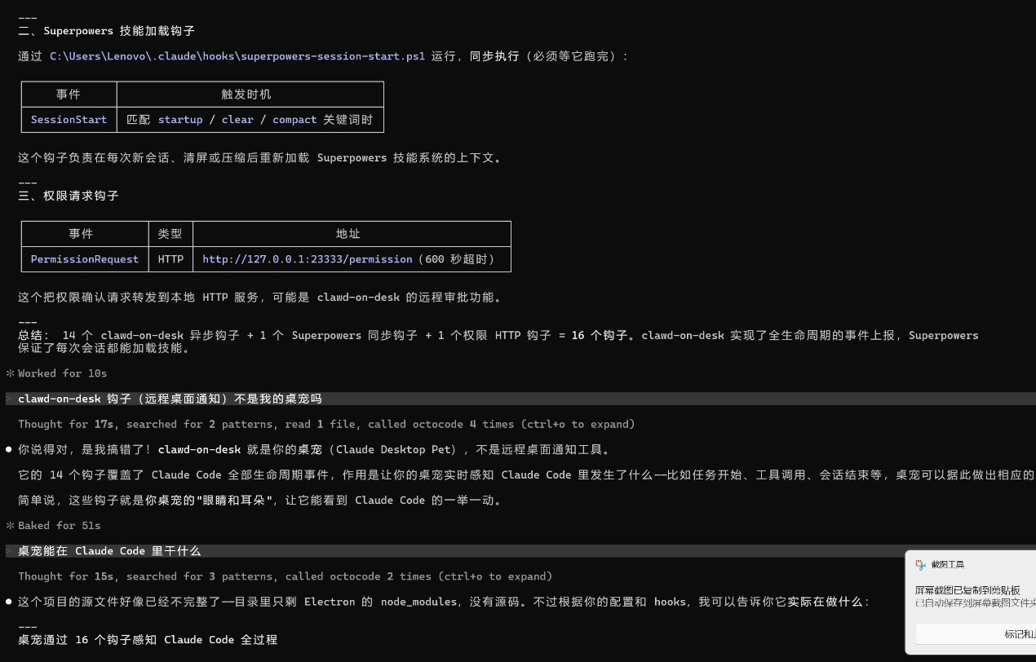

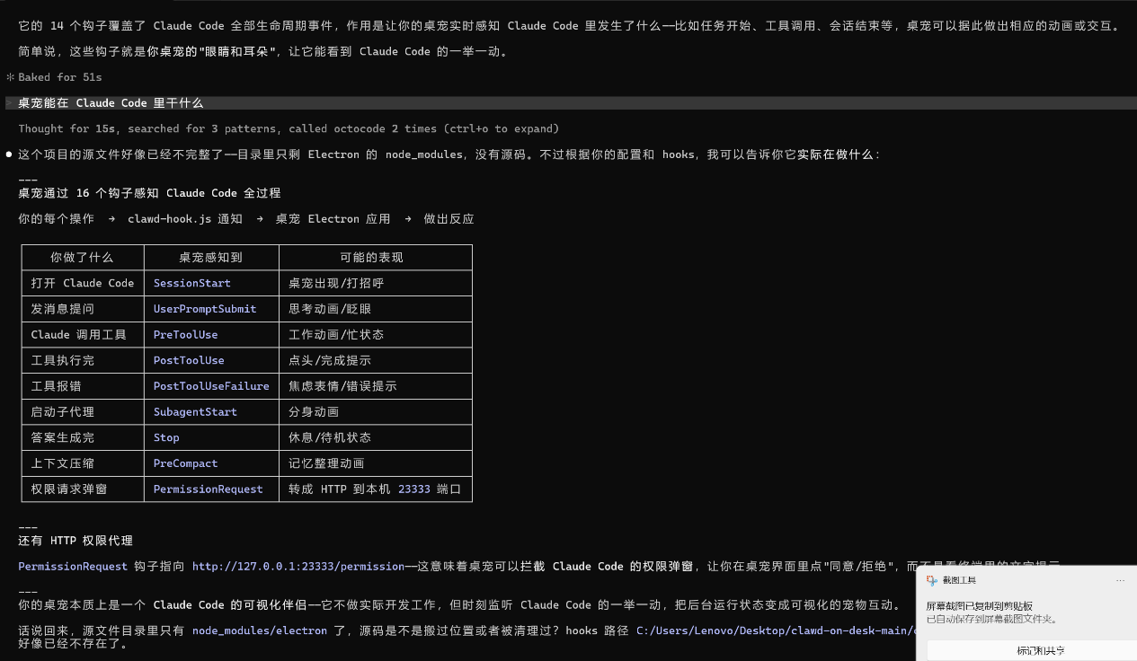

9. Agent Skill —— 可复用技能模板

Agent Skill 是给 Claude Code 定义的"技能说明书"，当用户的请求匹配时会自动调用。

创建方式

在用户目录下创建 ~/.claude/skills/技能名称/SKILL.md 文件，包含：

字段 | 说明
name | 技能名称
description | 技能描述（Claude Code 据此判断是否调用）
具体规则 | 技能的详细执行逻辑和输出格式

调用方式

方式 | 操作
自动调用 | Claude Code 根据用户请求自动匹配并调用
手动调用 | 输入 /技能名称 后跟具体请求，跳过意图识别

Skill 工作流程

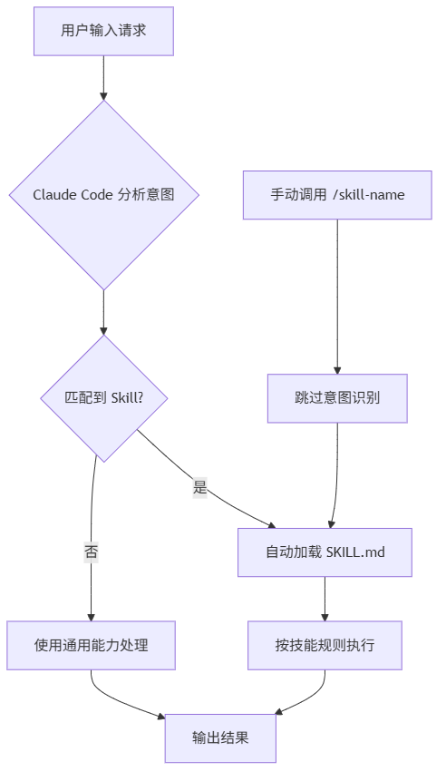

flowchart TD
A[用户输入请求] --> B{Claude Code 分析意图}
B --> C{匹配到 Skill?}
C -->|是| D[自动加载 SKILL.md]
C -->|否| E[使用通用能力处理]
D --> F[按技能规则执行]
F --> G[输出结果]
E --> G

H[手动调用 /skill-name] --> I[跳过意图识别]
I --> D
📝 查看 Mermaid 源码
<summary>📝 查看 Mermaid 源码</summary>

10. SubAgent —— 独立子代理

SubAgent 是拥有独立上下文的子 Agent，适合处理复杂的独立任务。

创建步骤

- 执行 /agent 命令
- 选择 Create new agent
- 设定级别（项目级 / 用户级）
- 描述 Agent 的职责
- 选择可用工具范围和模型

Agent Skill vs SubAgent 核心区别

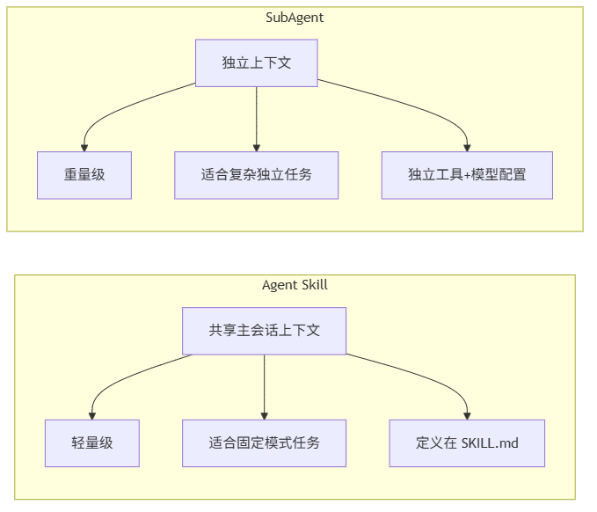

flowchart LR
subgraph Agent Skill
A[共享主会话上下文] --> B[轻量级]
A --> C[适合固定模式任务]
A --> D[定义在 SKILL.md]
end

subgraph SubAgent
E[独立上下文] --> F[重量级]
E --> G[适合复杂独立任务]
E --> H[独立工具+模型配置]
end
📝 查看 Mermaid 源码
<summary>📝 查看 Mermaid 源码</summary>

维度 | Agent Skill | SubAgent
上下文 | 共享主会话 | 独立上下文
重量级 | 轻量 | 重量级
适用场景 | 固定模式任务 | 复杂独立任务
配置 | SKILL.md | 工具+模型独立配置

SubAgent 工作架构

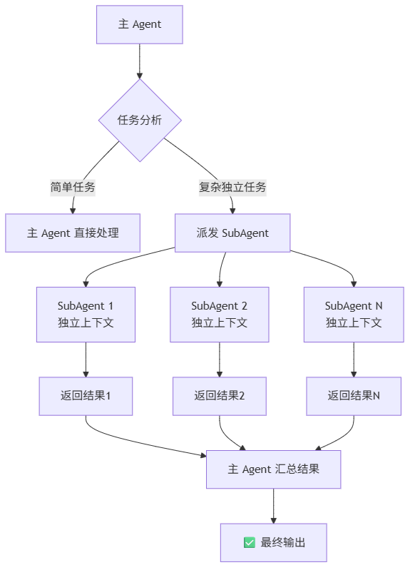

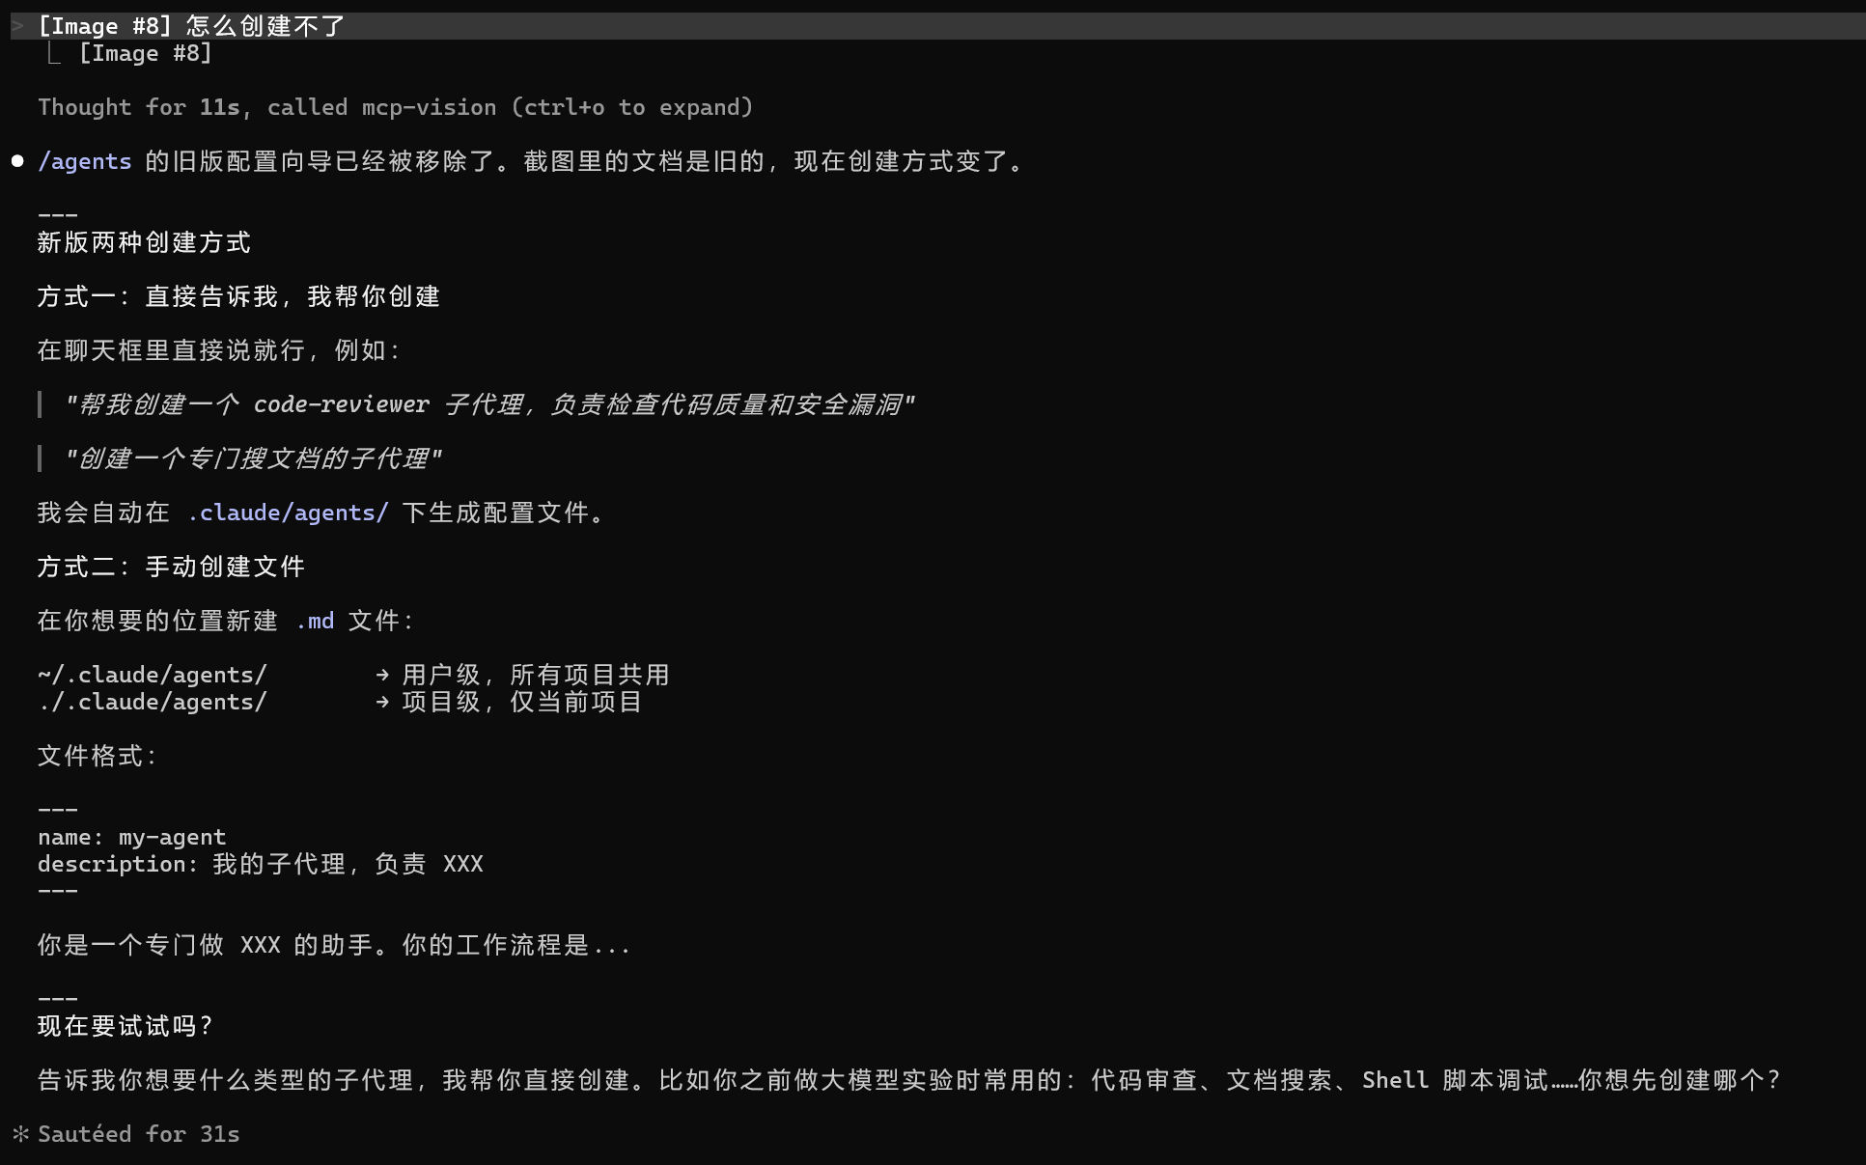

flowchart TB
A[主 Agent] --> B{任务分析}
B -->|简单任务| C[主 Agent 直接处理]
B -->|复杂独立任务| D[派发 SubAgent]

D --> E[SubAgent 1<br/>独立上下文]
D --> F[SubAgent 2<br/>独立上下文]
D --> G[SubAgent N<br/>独立上下文]

E --> H[返回结果1]
F --> I[返回结果2]
G --> J[返回结果N]

H --> K[主 Agent 汇总结果]
I --> K
J --> K
K --> L[✅ 最终输出]
📝 查看 Mermaid 源码
<summary>📝 查看 Mermaid 源码</summary>

11. Plugin —— 一键安装能力包

Plugin 是将 Skill、SubAgent、Hook 等能力打包在一起的"全家桶"，一键安装即可获得整套高级能力。

安装与使用

- 执行 /plugin 进入插件管理器
- 在 Discover 中浏览可用插件
- 选择安装范围（用户级 / 项目级）
- 重启 Claude Code 后即可使用

实战示例：frontend-design 插件

安装 frontend-design 插件后，Claude Code 生成的前端页面会遵循更专业的 UI 设计规范——色彩更协调、排版更高级、交互更符合现代审美，告别千篇一律的深紫色默认主题。

Claude Code 能力层次架构

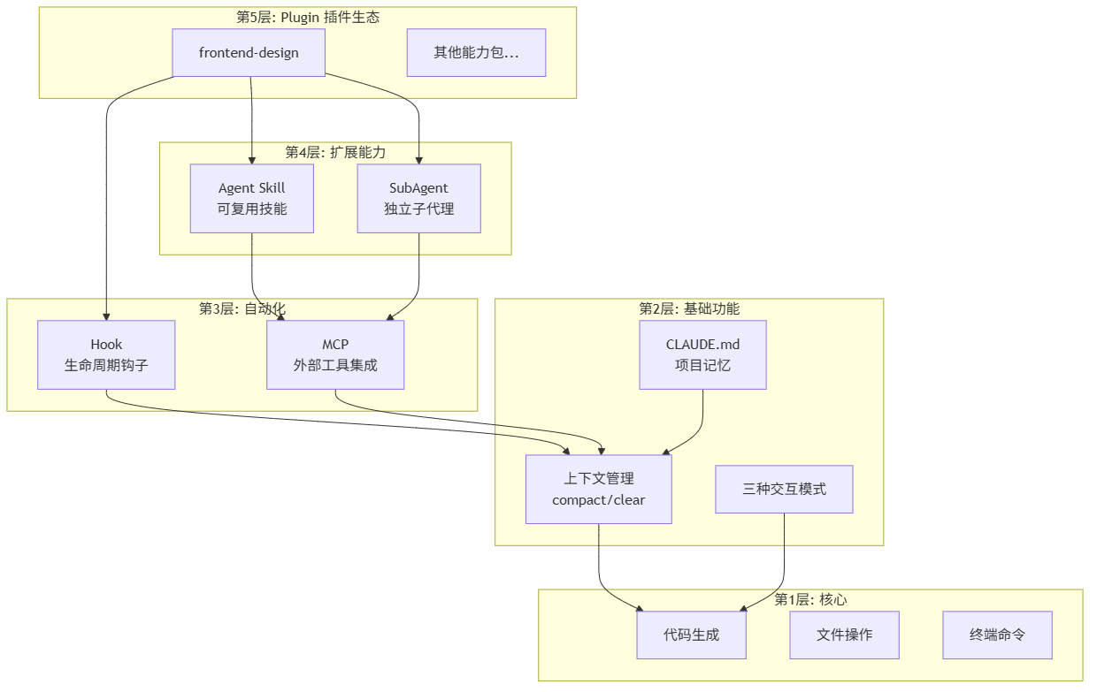
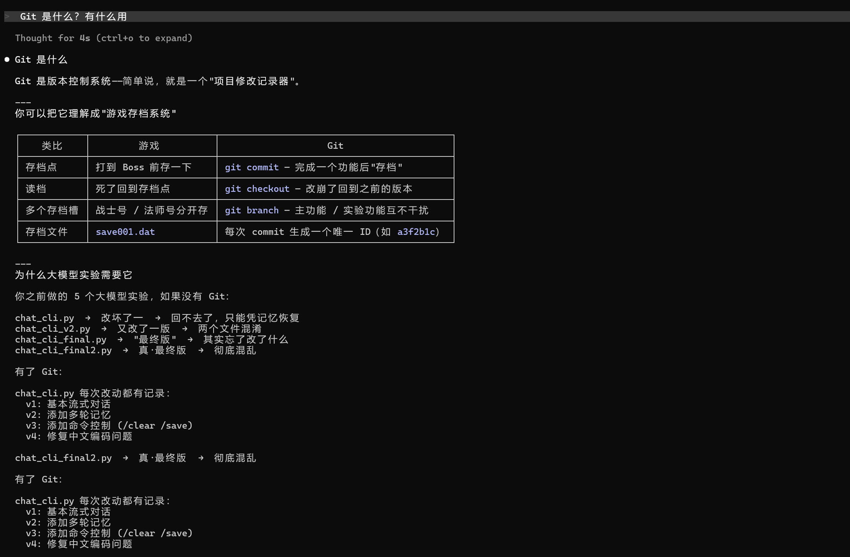
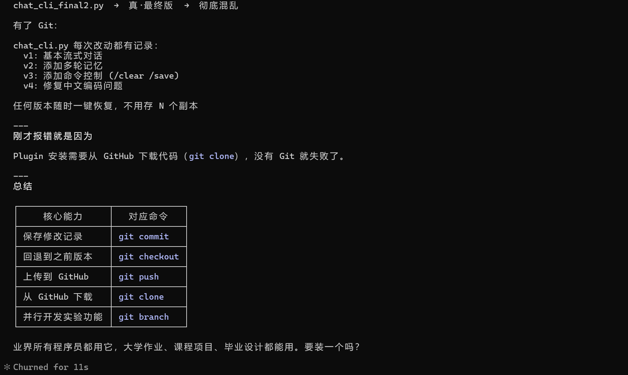
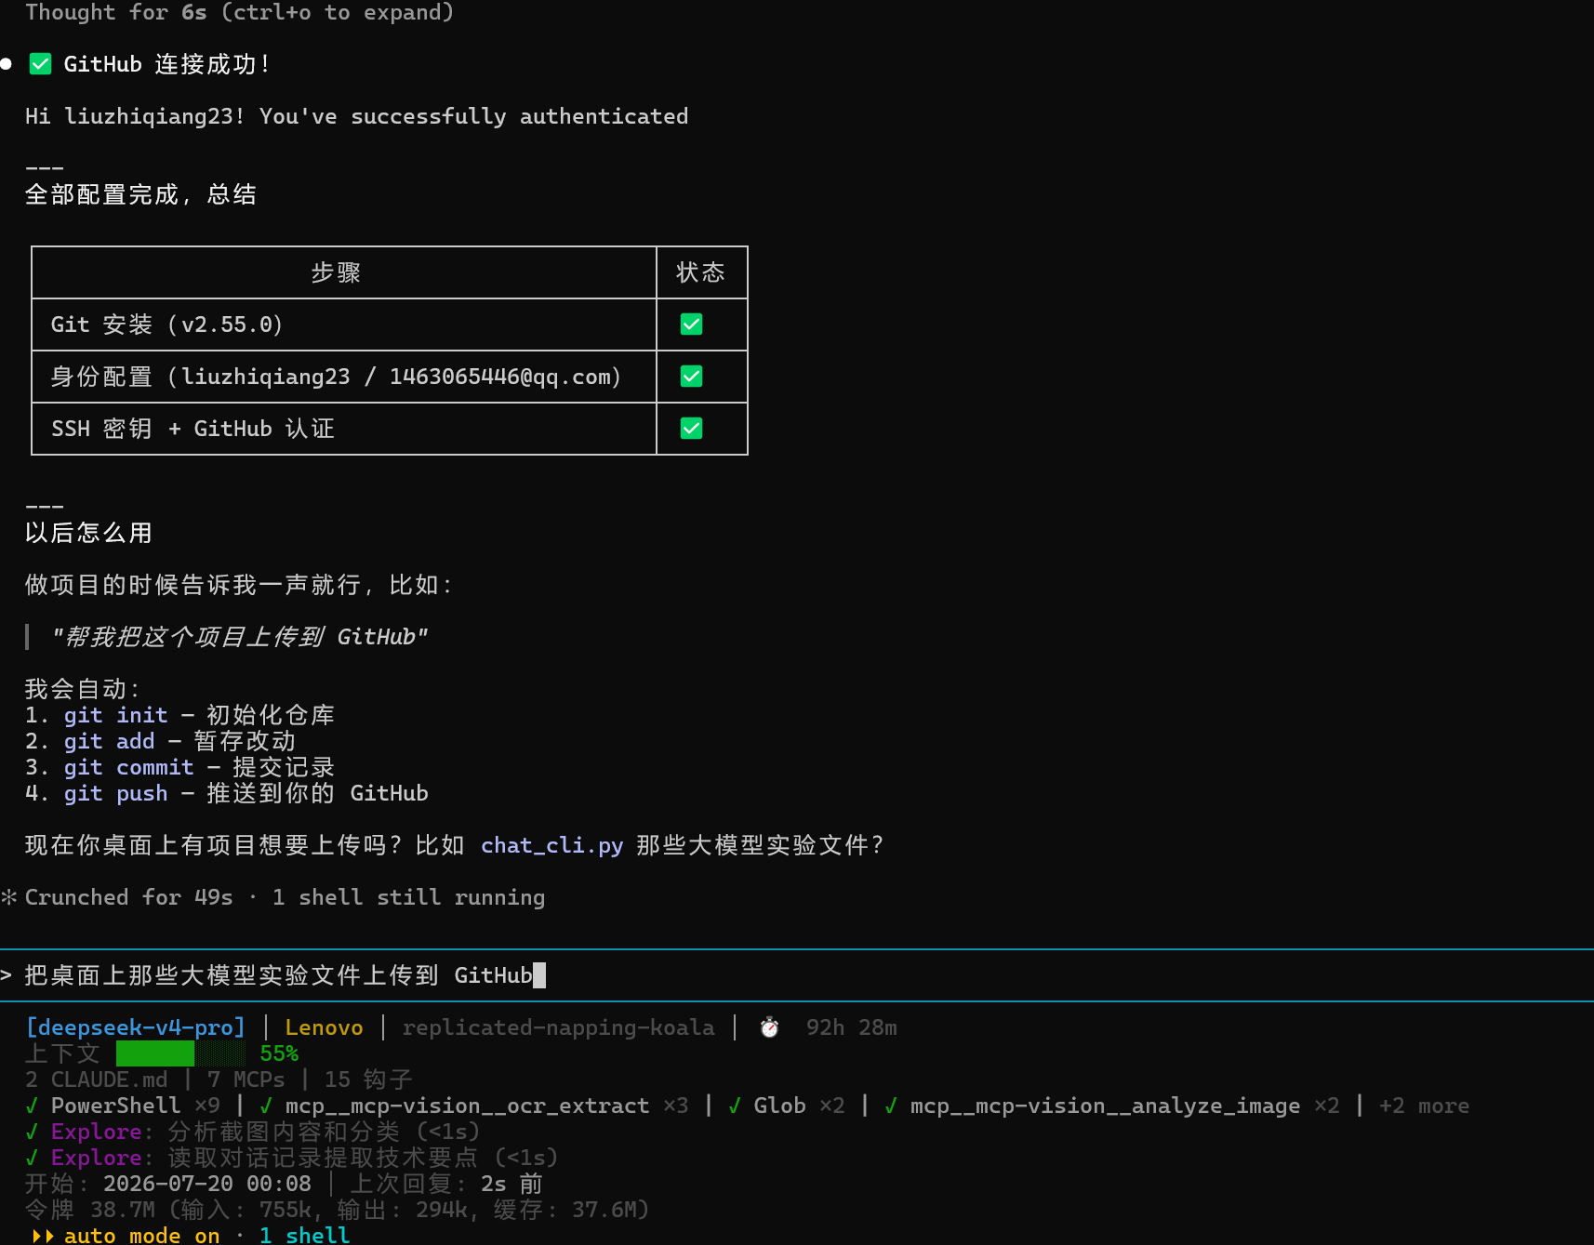

flowchart TB
subgraph 第5层: Plugin 插件生态
P1[frontend-design]
P2[其他能力包...]
end

subgraph 第4层: 扩展能力
S1[Agent Skill<br/>可复用技能]
S2[SubAgent<br/>独立子代理]
end

subgraph 第3层: 自动化
H1[Hook<br/>生命周期钩子]
M1[MCP<br/>外部工具集成]
end

subgraph 第2层: 基础功能
C1[CLAUDE.md<br/>项目记忆]
C2[上下文管理<br/>compact/clear]
C3[三种交互模式]
end

subgraph 第1层: 核心
B1[代码生成]
B2[文件操作]
B3[终端命令]
end

P1 --> S1
P1 --> S2
P1 --> H1
S1 --> M1
S2 --> M1
H1 --> C2
M1 --> C2
C1 --> C2
C2 --> B1
C3 --> B1
📝 查看 Mermaid 源码
<summary>📝 查看 Mermaid 源码</summary>

12. 实用命令速查表

命令 | 功能 | 说明
claude | 启动 Claude Code | 在项目目录下执行
claude -c | 恢复上次对话 | 启动时自动恢复
/login | 登录/切换账号 | 手动触发登录流程
/init | 初始化项目 | 自动生成 CLAUDE.md
/memory | 编辑记忆文件 | 打开 CLAUDE.md 编辑
/compact | 压缩上下文 | 保留关键信息，减少 Token
/clear | 清空上下文 | 开始全新对话
/resume | 恢复历史对话 | 选择对话恢复
/mcp | 查看 MCP 工具 | 管理已安装的 MCP
/hooks | 配置钩子 | 进入 Hook 配置界面
/agent | 管理子代理 | 创建/编辑 SubAgent
/plugin | 插件管理器 | 浏览/安装/卸载插件
/tasks | 查看后台任务 | 管理后台运行的服务
/status | 查看状态 | 当前会话信息
Shift+Tab | 切换模式 | 默认/自动/规划 循环切换
Ctrl+B | 后台运行 | 将当前服务放入后台
Ctrl+V | 粘贴图片 | 多模态图片输入

13. 总结与学习路径

学习路径建议

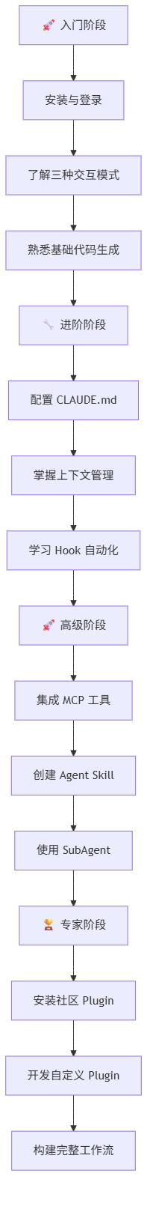

flowchart TD
A[🚀 入门阶段] --> A1[安装与登录]
A1 --> A2[了解三种交互模式]
A2 --> A3[熟悉基础代码生成]

A3 --> B[🔧 进阶阶段]
B --> B1[配置 CLAUDE.md]
B1 --> B2[掌握上下文管理]
B2 --> B3[学习 Hook 自动化]

B3 --> C[🚀 高级阶段]
C --> C1[集成 MCP 工具]
C1 --> C2[创建 Agent Skill]
C2 --> C3[使用 SubAgent]

C3 --> D[🏆 专家阶段]
D --> D1[安装社区 Plugin]
D1 --> D2[开发自定义 Plugin]
D2 --> D3[构建完整工作流]
📝 查看 Mermaid 源码
<summary>📝 查看 Mermaid 源码</summary>

核心要点

Claude Code 不只是一个命令行 AI 助手，它已经进化为一个完整的编程 Agent 生态系统。从基础的代码生成，到 MCP 外部工具集成、Hook 自动化流程、Agent Skill 可复用技能、SubAgent 独立子代理，再到 Plugin 一键安装能力包，每一层功能都在扩展它的能力边界。

掌握这些功能后，无论你使用的是 Claude Code 还是其他类似的编程 Agent（如 Codex、OpenCode），都能快速上手、一通百通。

📌 参考来源：
- 抖音「马克的技术工作坊」视频教程
- CoolAI 文章整理：https://coolai.top/claude-code-guide
- 什么值得买「沐风AI」：https://post.smzdm.com/p/aqkoo4vx/

